**班级动态**

**2025.3.17**

1. 早晨入园

应到29人，实到28人，缺勤人数：1人，缺勤人：柴郝煊。今天大部分幼儿都能按时来园，能有礼貌地和老师打招呼。

二、点心时间

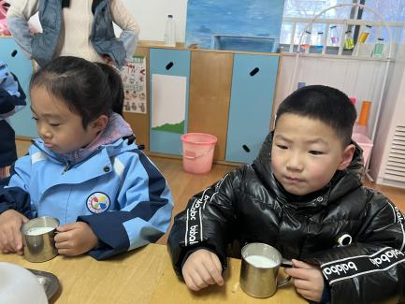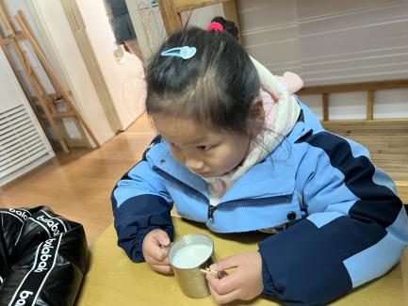早晨入园后，孩子们进行自主点心，他们能有序地洗手、拿杯子、倒牛奶、吃点心，基本了解了点心的每个环节和顺序，并在提醒下有序地做好每件事情。

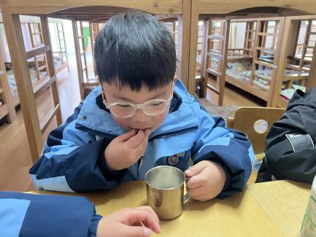

三、区域游戏

自主点心后，孩子们根据自己的区域游戏计划进行区域游戏。

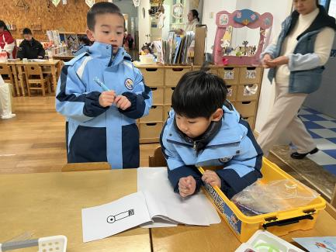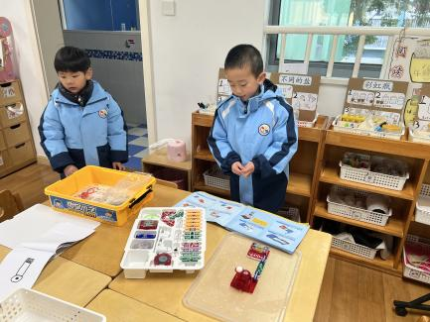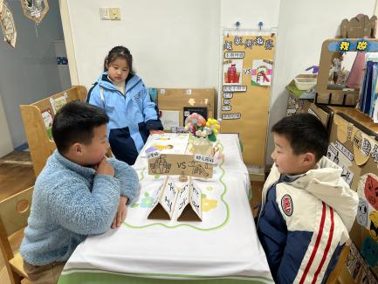

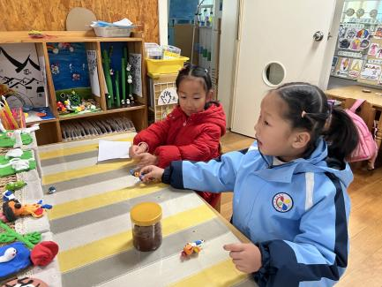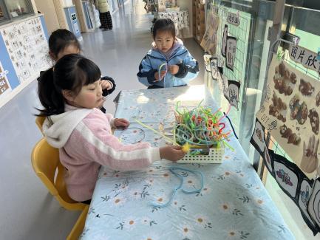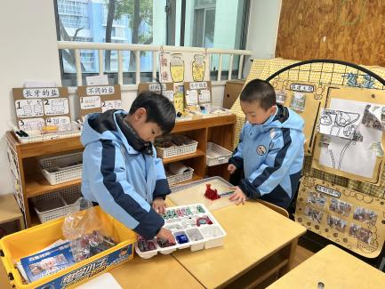

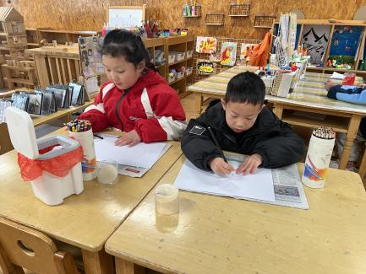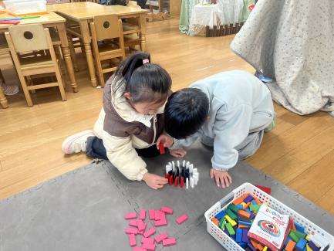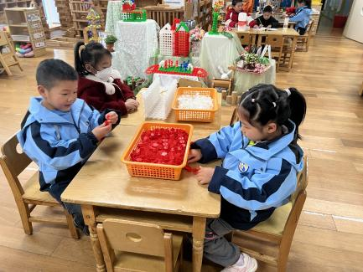

四、户外活动

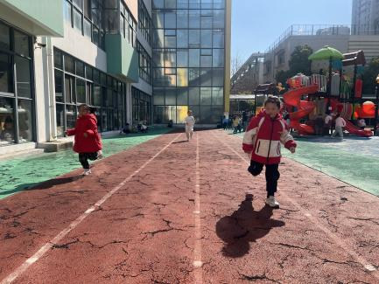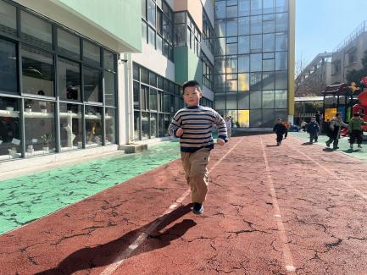今天我们玩了跑到区，孩子们在游戏中孩子们达到了一定的运动量，并及时补充水分并适当地休息。

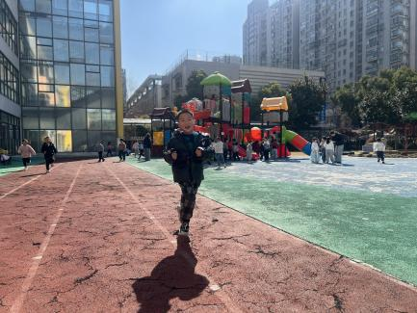

五、集体活动

集体活动一：科学《春天来了》

这是一节知识性的科学活动。春天，又称春季，是一年中的第一个季节。春天气候温暖适中，中国内陆大部分地区有降雨，万物生机萌发，气候多变，乍暖还寒。本次活动主要通过挖掘孩子的已有经验以及自己亲眼目睹的所看到的春天，在小组合作形式的基础上，用大家认可的方式画出你们发现的春天的秘密。在小组比赛的过程中增强孩子的团队合作意识及对春天的理解。

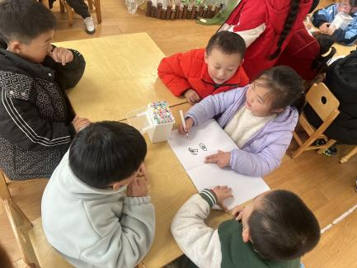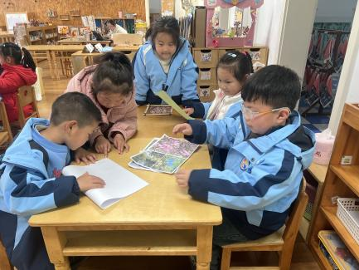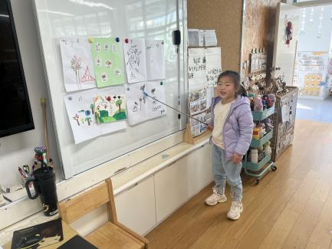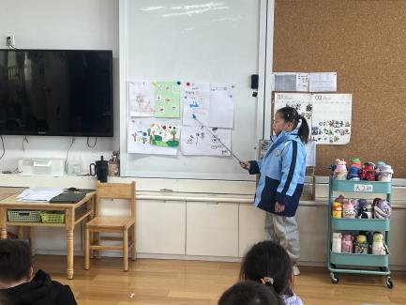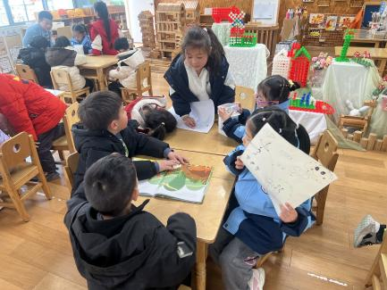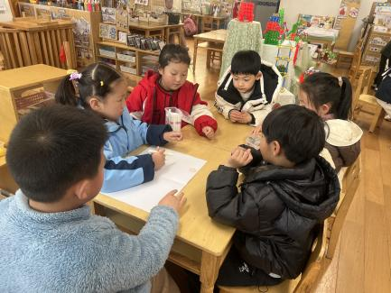

集体活动二：语言《春天的秘密》

《春天的秘密》是一首意境优美的儿童诗歌，诗歌通过简洁优美的语言以及拟人等手法的运用生动地描述了春天美丽的景象，淅沥淅沥的小河，蓝天下啁啾啁啾的燕子，随风飘扬的垂柳等，既赞美了春天的美丽，大自然的神奇，又给人以美的陶冶和享受。本次活动引导幼儿观察图片、课件等理解作品内容，同时在理解的诗歌的基础上启发幼儿观察、发现自然界的变化，感知春的意韵。

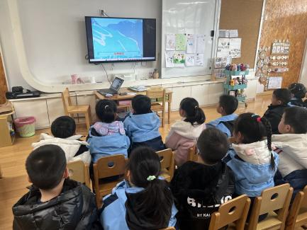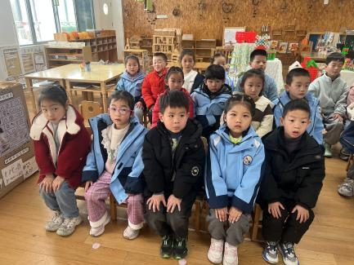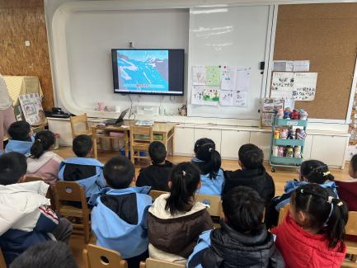

六、请您配合

特别表扬周末完成收集春天的小任务，有这些小朋友:刘佳怡、高枕北、华初墨、蒋六一、王沐昕、冯桐曦、徐洛梵、吕一诺、卓沐锦、王静琪、刘天睿、肖童芮，任务意识很强哦！幼小衔接阶段是培养幼儿任务意识的关键时期，帮助幼儿从“游戏化任务”向“学习化任务”过渡，为小学阶段的学习习惯奠定基础。请家长们也及时关注群信息，督促孩子们及时完成小任务。